- Jezus / Jesus / Jésus

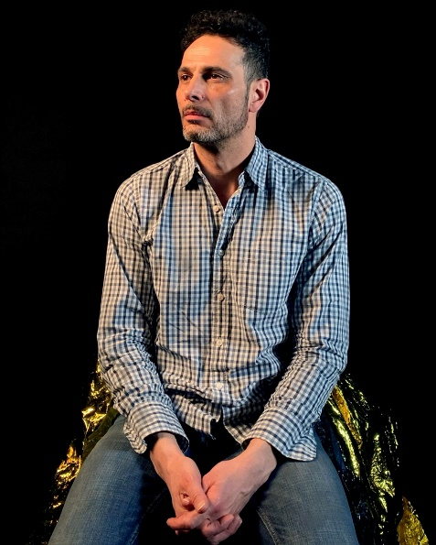
Geboren in 1988 als zoon van een Palestijnse timmerman. Samen met zijn ouders vluchtte hij als baby op een ezel uit zijn bezette land naar het vluchtelingenkamp van Yarmouk in Syrië. Na het uitbreken van de burgeroorlog in 2011, leerde hij zichzelf op straat piano spelen. Hij vluchtte een tweede keer nadat zijn piano door IS-soldaten in brand werd gestoken en liet daarbij zijn vrouw en twee zoons achter. Herenigd met zijn familie in Duitsland speelt hij vandaag opnieuw piano en brengt zo een boodschap van hoop, zijn landgenoten aanmoedigend om naar huis terug te keren.

Born in 1988 as a son of a Palestinian carpenter. As a baby, he and his parents escaped his occupied country on a donkey to the refugee camp in Yarmouk, Syria. After the civil war broke out in 2011, he learned himself to play the piano on the streets. After his piano was set on fire by ISIS soldiers, he escaped the country, leaving his wife and two sons behind. Reunited with his family in Germany, he continues to play his instrument with a message of hope, encouraging his people to return home.

Né en 1988 et fils d’un charpentier palestinien. Encore enfant, lui et ses parents ont fui leur pays occupé à dos d’âne pour se rendre au camp de réfugiés de Yarmouk, en Syrie. Après l’éclatement de la guerre civile en 2011, il apprend par lui-même à jouer du piano dans la rue. Quand son piano fut incendié par des soldats de l’Etat islamique, il quitta le pays, laissant sa femme et deux enfants. Après avoir réuni sa famille en Allemagne, il continua à jouer de son instrument avec un message d’espoir, encourageant son peuple à rentrer au pays.

Geportreteerd door/ Portrayed by/ Interprété par: interprété par Mirko Ciorciari

- Jezus / Jesus / Jésus

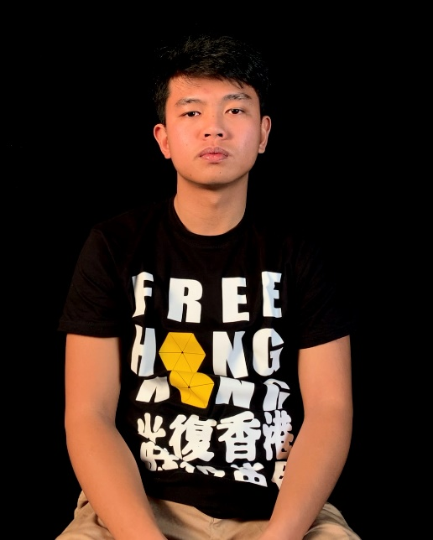
Geboren in China in 1997 was hij de eerste die stierf tijdens de protesten in Hong Kong in 2019. Deze 22 jaar oude student viel van het dak van een hoge parkeergarage die door de politie met traangas werd bestookt. Aankomende ambulances werden door de autoriteiten meer dan een half uur lang tegengehouden, waardoor zijn leven niet meer kon worden gered. Ooggetuigen waren getuige van zijn laatste woorden: “consummatum est” (het is voorbij). Herinnerd als vrijheidsstrijder, markeerde zijn dood het begin van een reeks prodemocratische opstanden en angst voor verdere gewelduitbarstingen.

Born in 1997, China, he was the first to die during the 2019 Hong Kong protests. The 22 year old student fell from the roof of a multi-story car park that police had fired tear gas towards. Ambulances were blocked by the authorities for 30 minutes, preventing attempts to save his life. Eyewitnesses overheard his final words: “Consummatum est” (“It is over”). Being remembered as a freedom fighter, his death triggered a wave of outrage from the pro-democracy movement and fears of more violent unrest.

Né en 1997, en Chine, il a été le premier à mourir lors des manifestations de 2019 à Hong Kong. L’étudiant de 22 ans est tombé du toit d’un parking de plusieurs étages vers lequel la police avait tiré des gaz lacrymogènes. Les ambulances furent bloquées par les autorités pendant 30 minutes, empêchant les tentatives de lui sauver la vie. Des témoins oculaires ont entendu ses derniers mots : « Consummatum est » (« Tout est accompli »). Il fut donc considéré comme un combattant de la liberté. Sa mort déclencha une vague d’indignation de la part du mouvement pro-démocratie et provoqua des troubles plus violents.

Geportreteerd door/ Portrayed by/ Interprété par: interprété par Joshua Maduro
- Jezus / Jesus / Jésus

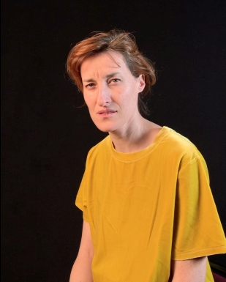
In 1972 geboren in Brazilië, waar ze in de stad Fortaleza als transgendervrouw leefde. Ze verkocht tweedehandskleren en was geliefd bij de buren. Op 15 februari 2017 werd ze op basis van haar uiterlijk in elkaar geslagen door acht mannen en vier tieners. Men zette haar een doornenkroon op en trok haar een paars kleed aan. Uiteindelijk werd ze doodgeschoten. De moord werd pas 16 dagen later publiek toen op sociale media twee video’s van het gebeuren begonnen te circuleren.

Born in 1972, Brazil, living as a transgender woman in the city of Fortaleza, where she sold used clothing and was loved by neighborhood residents. On February 15, 2017, she was viciously beaten by eight adult men and four teenagers, receiving insults about her appearance. They wove a crown of thorns, put it on her head, and dressed her in a purple robe. Finally, she was shot to death. The murder only became public 16 days later, when two videos of the incident started circulating on social media.

Née en 1972, au Brésil, elle vivait en tant que femme transgenre dans la ville de Fortaleza, où elle vendait des vêtements usagés et était aimée par les habitants du quartier. Le 15 février 2017, elle fut sauvagement battue par huit hommes adultes et quatre adolescents, recevant des insultes à cause de son apparence. Ils tissèrent une couronne d’épines, la mirent sur sa tête, et la vêtirent d’une robe violette. Finalement, elle fut tuée par balle. Le meurtre n’a été rendu public que 16 jours plus tard, lorsque deux vidéos de l’incident ont commencé à circuler sur les réseaux sociaux.

Geportreteerd door/ Portrayed by/ Interprété par: interprété par Consuelo Battiston

- Jezus / Jesus / Jésus

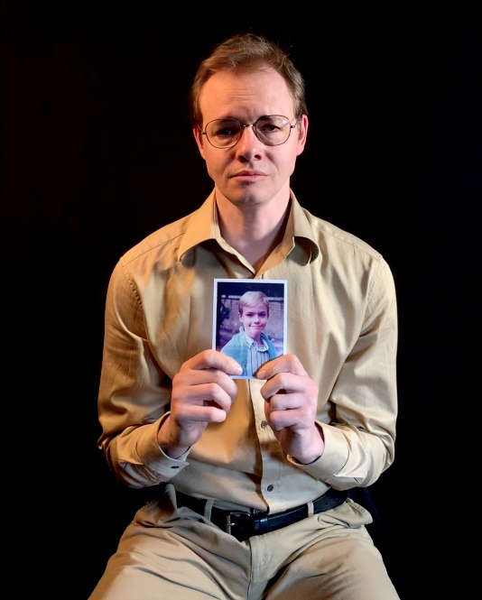
In 1961 in de VS geboren. Hij praatte over het feit dat hij als kind werd misbruikt door de dorpspastoor. Men nagelde hem publiek aan de schandpaal en de advocaten van de pastoor oefenden zware druk op hem uit. Hij besloot echter geen zwijggeld aan te nemen. Zijn halsstarrigheid zette uiteindelijk een kettingreactie in gang. Er kwam veel aan het licht en een broodnodige debat over machtsmechanismen in de kerk werd geïnitieerd. “Omnis qui est ex veritate audit vocem meam.” (Iedereen die uit de waarheid is, luistert naar mijn stem - John 18:37)

Born in 1961, U.S.A. He had the courage to speak out about being sexually abused as a child by his parish priest. Despite public shaming and pressure by his molestor’s lawyers, he decided to forgo on a large sum of hush money. His refusal to be silent triggered a chain reaction, exposing a huge cover up and igniting a much needed debate on power mechanisms inside the Church. “Omnis qui est ex veritate audit vocem meam.” (“Everyone who belongs to the truth listens to my voice." - John 18:37)

Né en 1961 aux Etats-Unis. Il a eu le courage de raconter d’avoir subi enfant des abus sexuels de la part de son curé. Malgré l’humiliation publique et la pression exercée par les avocats de son agresseur, il a décidé de renoncer à une grosse somme d’argent donnée pour son silence. Son refus de se taire a entraîné une réaction en chaîne, pour tenter d’étouffer l’affaire. Mais il a suscité un débat bien nécessaire sur les mécanismes du pouvoir à l’intérieur de l’Église. "Omnis qui est ex veritate audit vocem meam." ("Quiconque est de la vérité écoute ma voix." - Jean 18:37).

Geportreteerd door/ Portrayed by/ Interprété par: interprété par Mauro Milone

- Jezus / Jesus / Jésus

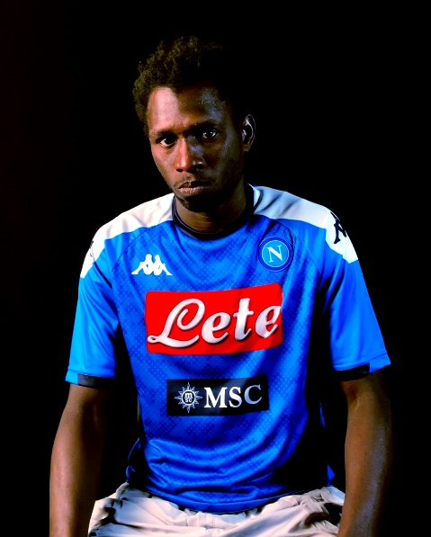
Geboren in 1995. Als professioneel voetbalspeler met een West-Afrikaanse achtergrond, werd hij vorige herfst het slachtoffer van racistische liederen tijdens een voetbalwedstrijd. Dit veroorzaakte veel publieke verontwaardiging en kwam internationaal in het nieuws. Hij liet zich opmerken door de voetbalautoriteiten er op aan te spreken te weinig actie te ondernemen tegen dergelijke vormen van racisme. “Als ik iets verkeerd gezegd heb, toon dan aan wat er verkeerd aan was; maar als het ter zake was, waarom slaat u me dan?” (Joh 18:23)

Born in 1995. Being a professional football player with a West-African background, he was subjected to racist chanting during a match last fall. The event caused a huge public outcry and became an international headline. He became a widely recognized figure, taking on the football authorities for their lack of effort to tackle racism. “If I’ve spoken wrongly, testify to the wrong. But if I’ve spoken rightly, why do you strike me?” (John 18:23)

Né en 1995. Footballeur professionnel provenant de l’Afrique Occidentale, il a été victime de chants racistes lors d’un match l’automne dernier. L’événement a provoqué un tollé et a fait la une de tous les journaux. Devenu une célébrité, il a incriminé les autorités du football pour leur manque d’efforts dans la lutte contre le racisme. "Si j’ai parlé à tort, prouve ce qu’il y a de mal. Mais si j’ai bien parlé, pourquoi me frappes-tu? " (Jean 18:23).

Geportreteerd door/ Portrayed by/ Interprété par: interprété par Adama Gueye

- Jezus / Jesus / Jésus

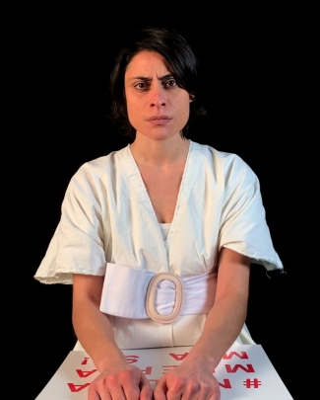
Geboren in 1974. Ze was een Mexicaanse dichteres en activiste die een einde wou maken aan een reeks vrouwenmoorden in haar thuisstad Ciudad Juárez. Ze bedacht de zin “Ni Una Menos” (niet één vrouw minder). Op 33-jarige leeftijd werd ze echter mishandeld en vermoord door een bende jonge mannen. Mensenrechtenorganisaties verweten de politicus Pilates ervan dat hij de verantwoordelijkheid van de staat in deze moord minimaliseerde doordat hij zei dat de moord haar eigen schuld was.

Born in 1974, she was a Mexican poet and activist who struggled to end a wave of femicides: killings aimed specifically at women in her hometown of Ciudad Juárez. She coined the phrase 'Ni Una Menos', 'No one less'. At the age of 33, she herself was killed and mutilated by a gang of juvenile men. Human rights organizations argued that Pilate, the political leader dealing with the murder, wanted to deflect the state's responsibility for the crime wave by blaming the victim for her own murder.

Née en 1974, elle était une poétesse et militante mexicaine qui luttait pour mettre fin à une vague de féminicides : des meurtres visant principalement des femmes dans sa ville natale de Ciudad Juarez. Elle a inventé l’expression 'Ni Una Menos', 'Pas une de moins'. À l’âge de 33 ans, elle a été elle-même tuée et mutilée par une bande de jeunes hommes. Les organisations de la défense des droits de l’homme ont déclaré que Pilate, le leader politique chargé de ce cas de meurtre, voulait décliner la responsabilité de l’État dans la vague de criminalité en disant que la victime était coupable de son propre meurtre.

Geportreteerd door/ Portrayed by/ Interprété par: interprété par Ilenia Carrone

- Jezus / Jesus / Jésus

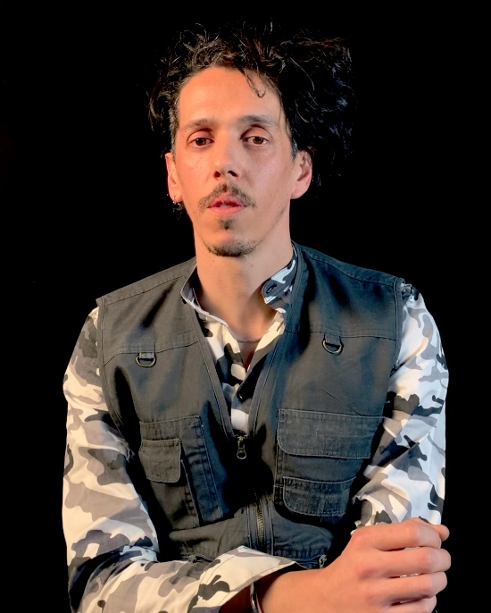
Geboren in 1979, een activist uit Yemen die een van de belangrijkste reporters werd van de burgeroorlog die in zijn land woedde, die duizenden slachtoffers maakte en verantwoordelijk is voor ’s werelds grootste voedselcrisis. Hij werd gevangen genomen door soldaten die trouw waren aan de regering van Yemeni, zonder ergens van beschuldigd te worden en zonder toegang te krijgen tot advocaten of familie. Tijdens zijn verhoor, uitte hij de volgende beroemde woorden: “Quid me interrogas? Waarom ondervraag je mij? Ondervraag diegenen die naar mij geluisterd hebben, zij weten wat ik gezegd heb.”

Born in 1979, a Yemeni activist who became one of the most prominent reporters of the civil war that is raging inside his country, causing thousands of casualties and currently the world's largest food security emergency. He was detained by forces loyal to Yemen's government for months without being charged, nor given access to a lawyer or his family. During questionings, he spoke the famous words “Quid me interrogas? Why do you interrogate me? Ask those who heard me; they know what I said."

Né en 1979, un militant yéménite devenu l’un des journalistes les plus éminents de la guerre civile qui fait rage à l’intérieur de son pays et qui fait des milliers de victimes. Actuellement le Yémen connaît une grave famine et la plus grande urgence de sécurité alimentaire au monde. Il a été détenu pendant des mois par les forces loyales au gouvernement yéménite sans être inculpé. Il n’a pu avoir un avocat ni voir sa famille. Au cours des interrogatoires, il a prononcé les fameux mots "Quid me interrogas? Pourquoi m’interroges-tu? Demande à ceux qui m’ont entendu; ils savent ce que moi j’ai dit ".

Geportreteerd door/ Portrayed by/ Interprété par: interprété par Mirto Baliani

- Petrus / Peter / Pierre

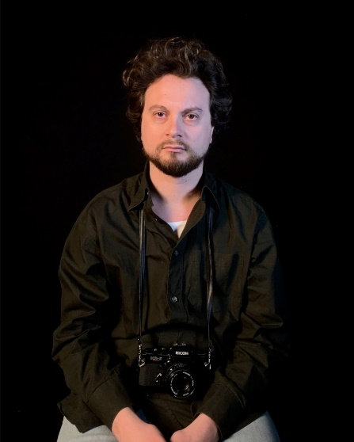
Geboren in 1935. Na als oorlogsfotograaf beroemd te zijn geworden, kampte hij vele jaren met psychologische problemen omdat hij de horror waarvan hij getuige was geweest niet kon vergeten. Hij dacht dat hij zich kon louteren van het geweld en de verantwoordelijkheid. “Wie ben ik? Waar ben ik geweest? Wat is er met mij gebeurd? Toen een vrouw me driemaal vroeg of ik er was geweest, antwoordde ontkende ik driemaal. Op dat moment kraaide de haan.”

Born in 1935, after having received a status of fame being a war photographer, he spent many years battling the psychological after effects of the horrors he had witnessed. He thought he could cleanse the violence and responsibility off him. “‘Who am I?' 'Where the hell have I just been?' 'What's happened to me?’ And when a woman came to me and asked three times if I was there, I responded three times: no. And at that moment the rooster crowed.”

Né en 1935, après avoir reçu un statut de photographe de guerre, il a passé de nombreuses années à lutter contre les séquelles psychologiques des horreurs dont il avait été témoin. Il pensait pouvoir "se purifier" de la violence et de la responsabilité. "Qui suis-je? Où diable ai-je été? Que m’est-il arrivé ? Et quand une femme est venue me voir et m’a demandé trois fois si j’étais là, j’ai répondu trois fois: non. Et à ce moment-là, le coq chanta".

Geportreteerd door/ Portrayed by/ Interprété par: interprété par Andrea Argentieri

- Judas Iscariot

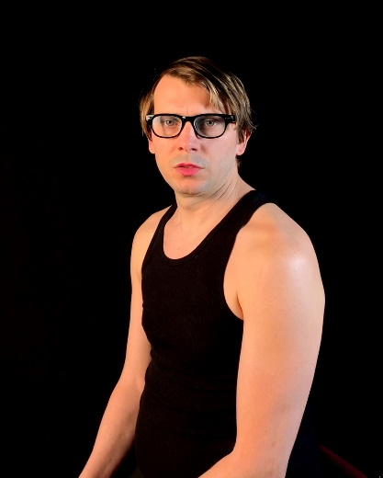
Geboren in 1987, een voormalige VS-soldaat die nu als transgendervrouw door het leven gaat. Ze werd veroordeeld door het leger na bijna 750 000 geclassificeerde militaire en diplomatische documenten aan WikiLeaks te hebben gelekt. Het gerucht gaat dat ze 30 stukken zilver kreeg in ruil voor deze informatie. Alhoewel velen haar als een verraadster zien, beschouwen anderen haar als een klokkenluidster die zaken in gang zette die uiteindelijk de mensheid redden.

Born in 1987, a former United States Army soldier who now lives as a transgender woman. She was convicted by court-martial after disclosing to WikiLeaks nearly 750,000 classified military and diplomatic documents. It is said that she received thirty pieces of silver in exchange for this information. While many see her as a traitor, others consider her a whistleblower – setting events in motion that would ultimately bring salvation to humanity.

Né en 1987, un ancien soldat de l’armée américaine qui vit maintenant comme une femme transgenre. Elle a été condamnée par la cour martiale après avoir divulgué à WikiLeaks près de 750 000 documents militaires et diplomatiques classifiés. On dit qu’elle a reçu trente pièces d’argent en échange de cette information. Alors que beaucoup de personnes la voient comme une traîtresse, d’autres la considèrent comme une dénonciatrice, provoquant des événements qui finiraient par apporter le salut à l’humanité.

Geportreteerd door/ Portrayed by/ Interprété par: interprété par Roberto Magnani

- Maria, moeder van Jezus / Mary, mother of Jesus / Marie, mère de Jésus

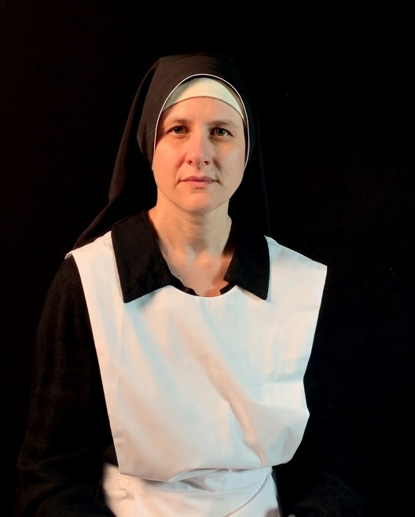
Een zuster, blootsvoets, gekleed in een witte pij met een zwarte sluier, levend in extreme armoede in een klein klooster van het Onbevlekte Hart op de kusten van Sicilië. Ze wijdde haar leven aan het helpen van jonge Nigeriaanse vluchtelingenmeisjes en probeerde hen uit het prostitutiecircuit te houden. Jezus, hangend aan het kruis, vertelde haar dat ze een moeder moest zijn voor mensen in nood. “Ik maak me enkel zorgen over wat ik kan doen, zelfs al blijf ik enkel een nutteloze dienaar in de handen van God”.

A nun, barefoot and wrapped in a white habit with a black veil, living in extreme poverty in a small convent of the Immaculate Heart at the shores of Sicily. She has devoted her life helping young Nigerian refugee girls to stay out of prostitution. In her own account, Jesus, hanging from the cross, told her to be a mother for those who are in need. "I only worry about what I can do, even if I remain only a useless servant in the hands of God".

Une religieuse, pieds nus et vêtue d’une robe blanche avec un voile noir, vivant dans une extrême pauvreté dans un petit couvent du Cœur Immaculé sur le littoral de la Sicile. Elle a consacré sa vie à aider les jeunes filles nigérianes réfugiées à ne pas se prostituer. D’après son récit, c’est Jésus, qui, cloué sur la croix, lui a dit d’être une mère pour ceux qui sont dans le besoin. " Je ne m’inquiète que de ce que je peux faire, même si je ne reste qu’un serviteur inutile dans les mains de Dieu".

Geportreteerd door/ Portrayed by/ Interprété par: interprété par Chiara Lagani

- Maria Magdalena / Mary Magdalene / Marie de Magdala

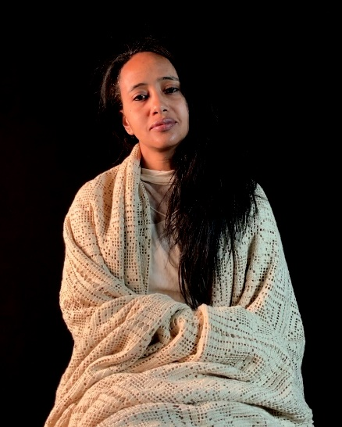
Geboren in 1995 in Ethiopië werd ze als jong meisje ontvoerd en verkocht als seksslaaf aan krijgsheren in Libië. Ze slaagde erin zich te verschuilen in een gevangenenkamp nabij Tripoli, dat echter bekend staat als een gruwelijke hel. Ze werd gedwongen om toe te kijken wanneer haar zes jaar oude dochter gewelddadig door kampwachten werd verkracht, alsof ze getuige moest zijn van de kruisiging van diegenen die zij liefhad. Zij en haar dochter vluchtten in een reddingsboot. Halverwege de Middellandse Zee, sprong ze van overbevolkte boot om haar dochter meer kans op overleven te schenken.

Born in 1995 in Ethiopia, she was kidnapped as a young girl and sold as a sex slave to warlords in Libya. She managed to take refuge inside a detention camp in Tripoli, known as a living hell. She was forced to watch when her six-year-old daughter was viciously raped by camp guards, as if witnessing the crucifixion of the one she loved. She and her daughter escaped on a lifeboat. Halfway across the Mediterranean, she jumped overboard in order to save her daughter’s life on the overcrowded boat.

Née en 1995 en Éthiopie, elle a été enlevée alors qu’elle était jeune et vendue comme esclave sexuelle à des seigneurs de la guerre en Libye. Elle a réussi à se réfugier dans un camp de détention à Tripoli, connu comme un enfer vivant. Elle a été forcée de regarder quand sa fille de six ans a été brutalement violée par les gardes du camp, comme si elle était témoin de la crucifixion de celle qu’elle aimait. Elle et sa fille se sont échappées sur un canot de sauvetage. A mi-chemin de la Méditerranée, elle a sauté par-dessus bord pour sauver la vie de sa fille sur le bateau surchargé.

Geportreteerd door/ Portrayed by/ Interprété par: interprété par Beth Lihem

- Maria van Klopas / Mary of Clopas / Marie de Clopas

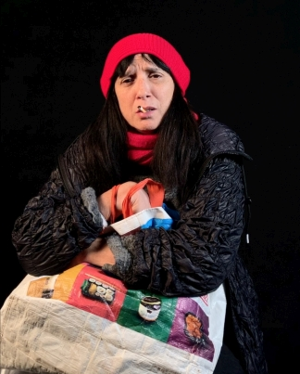
In 1973 in Jeruzalem geboren. Toen ze niet meer in staat was om haar medische kosten te betalen, werd ze gedwongen om verschillende jobs als muziekleraar op te nemen. Nadat een vandaal haar viool had vernield – en daarmee de bron van haar inkomsten – werd ze dakloos. Ze besloot haar stem te gebruiken en werd gefilmd toen ze “Ecce Homo” zong, ondertussen een winkelkarretje voortduwend en heel wat plastiek zakken met zich mee sleurend, niet ver van de Heilige Grafkerk. De video werd online gezet en ging in een mum van tijd viraal.

Born in 1973 in Jerusalem. When she was unable to pay for her medical bills, she was forced to take up numerous jobs as a music teacher. After an unknown vandal destroyed her violin - and with it her means of making money - she became homeless. She decided to use her voice instead and was filmed singing “Ecce Homo”, holding her shopping mall cart and plastic bags, not far from the Church of the Holy Sepulchre. The video was posted online and went viral overnight.

Née en 1973 à Jérusalem. Lorsqu’elle n’a pu payer ses frais médicaux, elle fut contrainte d’exercer de nombreux emplois en tant que professeur de musique. Quand un vandale inconnu détruisit son violon - et avec lui ses moyens de subsistance -, elle devint une sans-abri. Elle décida alors d’utiliser sa voix et fut filmée en train de chanter "Ecce Homo", tenant son panier et ses sacs en plastique, non loin de l’Église du Saint Sépulcre. La vidéo fut mise en ligne et devint virale pendant toute la nuit.

Geportreteerd door/ Portrayed by/ Interprété par: interprété par Fiorenza Menni

- Pilatus / Pilate / Pilate
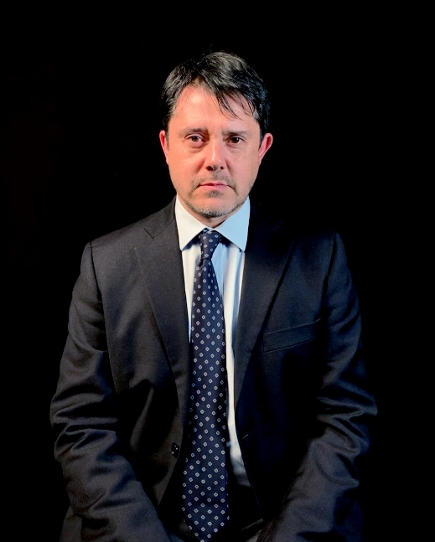
In 1953 geboren, een politicus die de eerste minister was van een vooraanstaand Europees land in de vroege 21ste eeuw. Hij was een hevig pleitbezorger van de VS-invasie van Irak in 2003, ook al bleek het hoofdargument daarvoor – massavernietigingswapens – niet op waarheid gestoeld te zijn. Jaren waste hij zijn handen in onschuld, zeggend “Quid est veritas?” (wat is waarheid?) Daarna gaf hij toe dat hij slecht geïnformeerd was geweest.

Born in 1953, a politician who served as the Prime Minister of a European country in the early 21st century. He was an avid supporter of the US invasion of Iraq in 2003, even though the main argument for doing so – the threat of weapons of mass destruction – ultimately turned out to be false. It took years for him to stop washing his hands in innocence: by stating “Quid est veritas?” (“What is the truth?”), he reluctantly admitted he had been misinformed.

Né en 1953, un homme politique qui a été Premier ministre d’un pays européen au début du 21ème siècle. Il était un fervent partisan de l’invasion américaine de l’Irak en 2003, même si le principal argument en faveur de cette mesure - la menace d’armes de destruction massive - s’est finalement avéré faux. Il lui a fallu des années pour cesser de se laver les mains dans l’innocence : en déclarant "Quid est veritas?" ("Quelle est la vérité ? "), il a admis à contrecœur qu’il avait été mal informé.

Geportreteerd door/ Portrayed by/ Interprété par: interprété par Marco Cavalcoli

- Soldaat / Soldier / Soldat

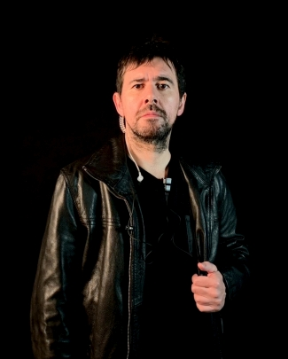
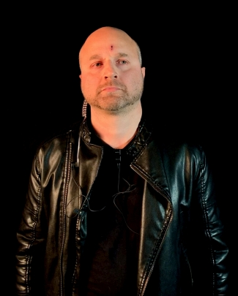
Tijdens de studentenrevoltes van 1968, beargumenteerde de filmregisseur Pier Paolo Pasolini dat de studenten in kwestie – verwende producten van een corrupte bourgeois cultuur – niet de echte slachtoffers van de maatschappij waren. De echte slachtoffers waren daarentegen de politie en de soldaten - zonen van het proletariaat - die door een gebrek aan een goede opvoeding en door chronische werkloosheid, gedwongen waren om de jobs uit te voeren die niemand anders wou doen. “Ze hebben mijn kleding onder elkaar verdeeld en om mijn kleding hebben ze gedobbeld.” (John 19:24)

During the 1968 student revolts, filmmaker Pier Paolo Pasolini argued that these students – the spoilt products of corrupt bourgeois culture – were not the real victims of society. The real victims were the police and the soldiers, the sons of the proletariat, forced by lack of educational opportunity and chronic unemployment to take the jobs nobody else wanted. "They divided my clothes among themselves, and for my clothing they gambled." (John 19:24)

Pendant les révoltes étudiantes de 1968, le cinéaste Pier Paolo Pasolini a soutenu que ces étudiants, les rejetons gâtés de la culture bourgeoise corrompue, n’étaient pas les véritables victimes de la société. Les vraies victimes étaient la police et les soldats, les fils du prolétariat, obligés à accepter les emplois que personne d’autre ne voulait à cause du manque de possibilités d’instruction et du chômage chronique. "Ils se sont partagé mes vêtements, et ils ont tiré au sort ma robe." (Jean 19:24)

Geportreteerd door/ Portrayed by/ Interprété par: interprété par MarcoMolduzzi & StefanoToma

- Priester / Priest / Prêtre

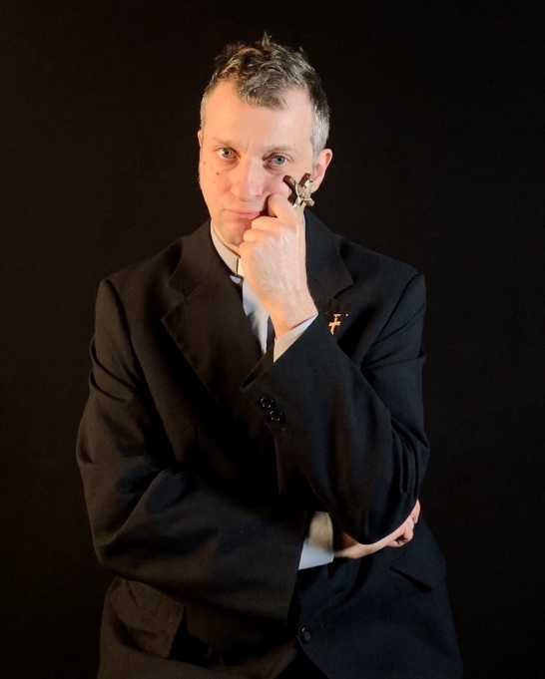

….. (zonder tekst /no text)

Geportreteerd door/ Portrayed by/ Interprété par: interprété par Gianni Farina

